Le vocabulaire du théâtre : lieux et métiers

Fiche élève A1

Thèmes | Le théâtre  L’Art
Idées d’exploitations pédagogiques | Objectifs communicatifs  Être capable de dire qui travaille dans un théâtre | Kommunikative færdigheder
 | Objectifs linguistiques  Le masculin et le féminin des métiers du théâtre | Sprog og sprogbrug
 | Objectifs culturels | Kultur- og samfundsforhold
 | Stratégie métacognitive  Acquérir du nouveau lexique grâce au mime | Sprogtilegnelse
Temps | 45 minutes

- La scène de théâtre
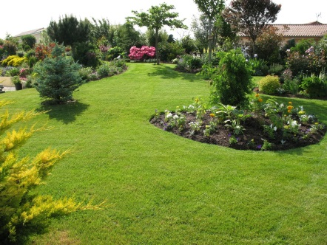
1) Replace les lettres dans le bon ordre

N | A | J | D | R | I

Un ……………………………………..

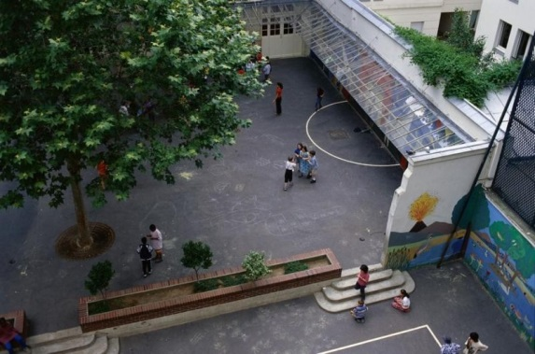
C | R | O | U

Une ……………………………………..

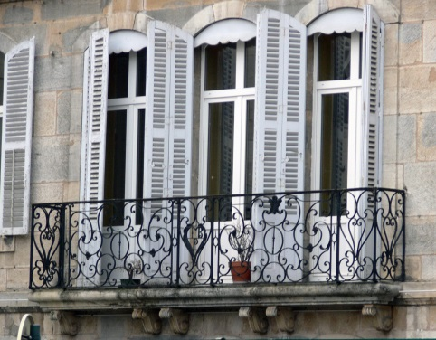
L | N | O | C | A | B

Un ……………………………………..

I | U | D | R | A | E
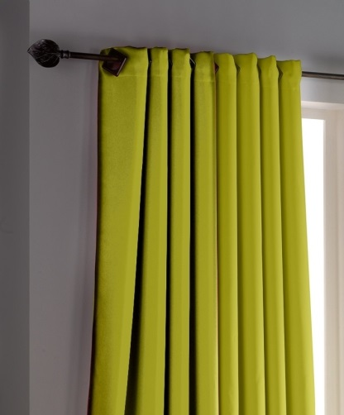
Un ……………………………………..

2) a) Regarde le vocabulaire de la scène..
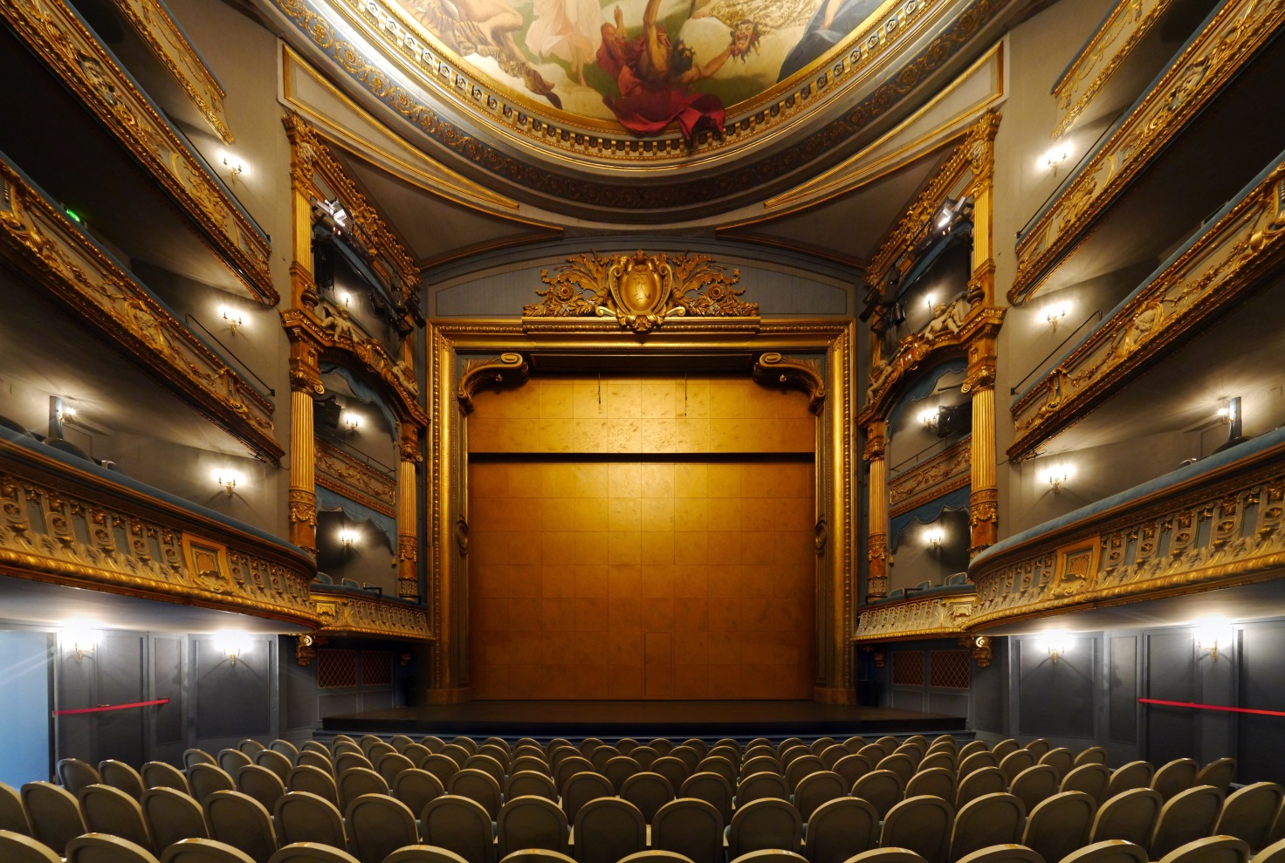
Les coulisses
La scène
Le côté jardin
Le côté cour
Le balcon
b) Lis les définitions. Retrouve le nom en regardant la légende
…………………………………....……………….. : lieu où joue les comédiens.
…………………………………..………….…….. : côté droit de la scène, vu du public
…………………………………..…………….….. : côté gauche de la scène, vu du public.
………………………………….……………….... : partie en dehors de la scène

- Les métiers du théâtre
- Relie mot et image

Un acteur |  | 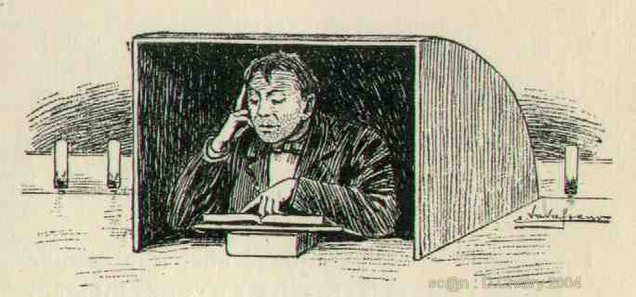
Un metteur en scène |  | 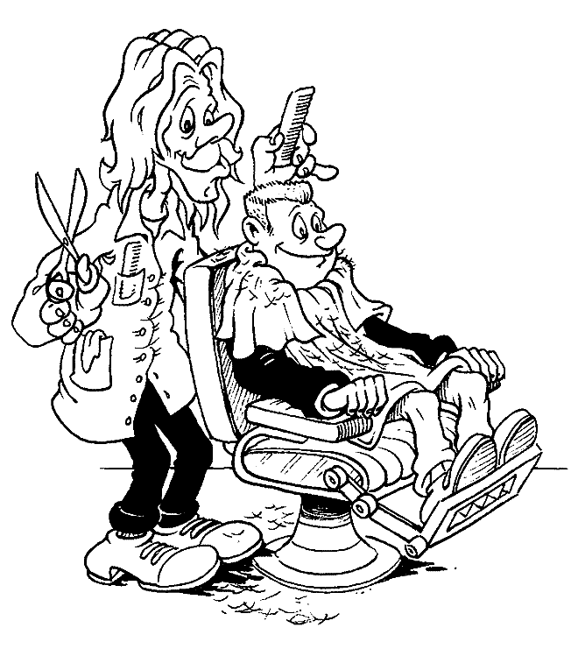
Une maquilleuse |  | 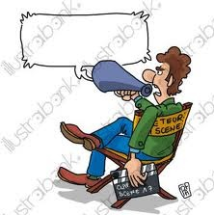
Un souffleur
Un coiffeur |  | 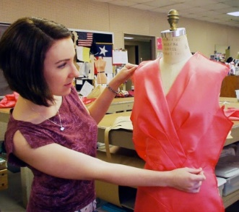
Une costumière |  | 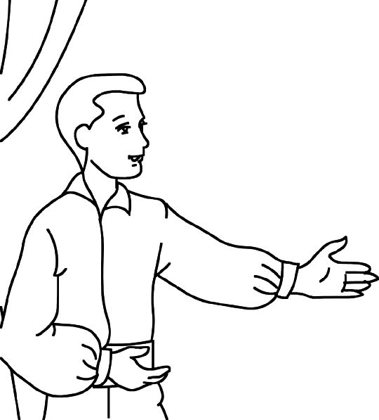
2) Replace le masculin et le féminin des mots dans le tableau :
Un acteur – une souffleuse – un coiffeur- un metteur en scène – un costumier - une maquilleuse - une metteuse en scène – une actrice – un maquilleur – une costumière - un souffleur – une coiffeuse
Masculin | Féminin
- Un acteur | - Une actrice

3) Répète la prononciation de ces mots après le professeur.
4) Qui sont les personnes ? Où se trouvent les personnes ?
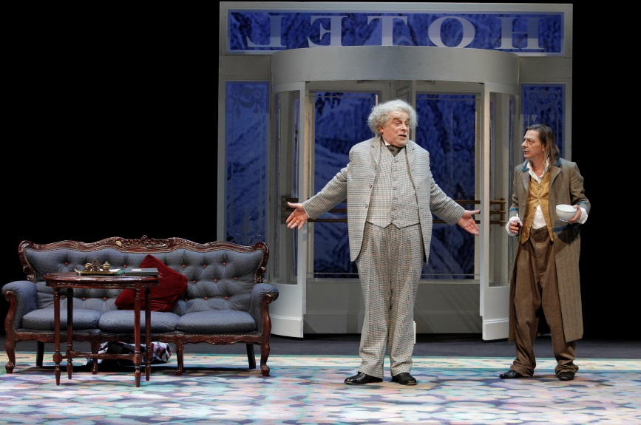
Exemple :
Les acteurs sont sur la scène.

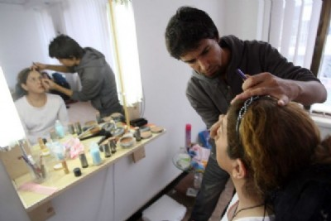
Le ………………………….. et l’…………………………….. sont dans les …………………………………………..

La …………………………………..est dans les …………………………………………..

5) Mime
Choisis un métier, mime-le devant tes camarades. Ils doivent deviner quel métier tu mimes.

